Отчёт по 1 этапу проекта
  - Сайт научного работника
Юсупова Амина Руслановна
Содержание

Список иллюстраций

Список таблиц

1. Цель работы
Подготовить репозиторий на основе шаблона. Ознакомиться с генератором сайтов hugo.

2. Выполнение работы

2.1 Установка Hugo
Скачаны два варианта Hugo версии 0.157.0: обычная расширенная (extended) и расширенная с поддержкой deploy. Выбрана версия withdeploy (включает все функции extended), архив распакован, исполняемый файл hugo перемещён в системную директорию /usr/local/bin с помощью sudo. Проверено наличие файла в списке программ.
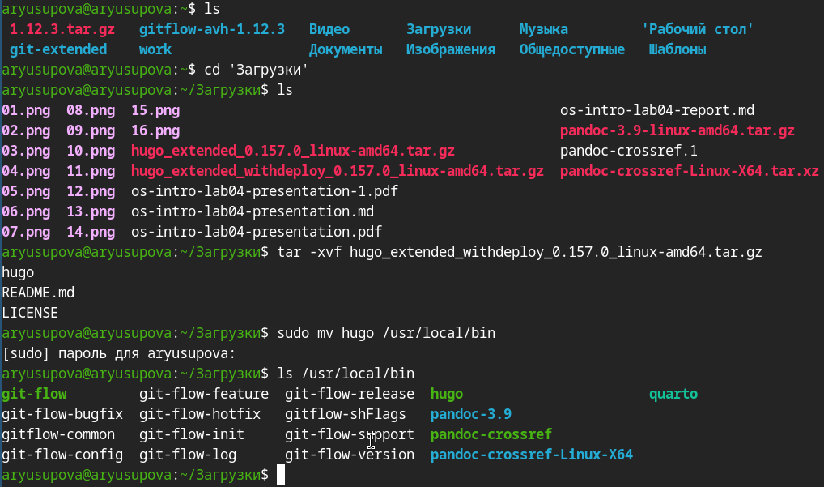
Установка Hugo

2.2 Создание репозитория на GitHub
В аккаунте Amina-colab создан новый публичный репозиторий с именем site-project. Репозиторий будет использоваться для хранения исходных файлов сайта и его публикации через GitHub Pages.
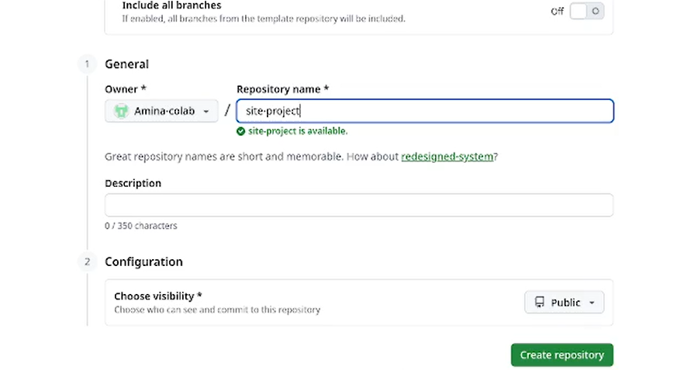
Создание репозитория

2.3 Клонирование репозитория и подготовка структуры
Репозиторий склонирован на локальную машину по SSH. После перехода в каталог site-project создана папка .github/workflows – в ней будет размещён конфигурационный файл для автоматической сборки и развёртывания сайта через GitHub Actions.
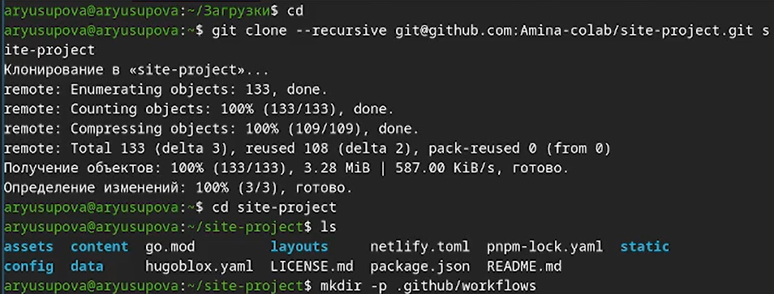
Клонирование репозитория

2.4 Настройка конфигурации Hugo
В файле config/_default/hugo.yaml изменён параметр baseURL на адрес будущего сайта: https://Amina-colab.github.io/site-project/. Это необходимо для корректной генерации ссылок при публикации на GitHub Pages.
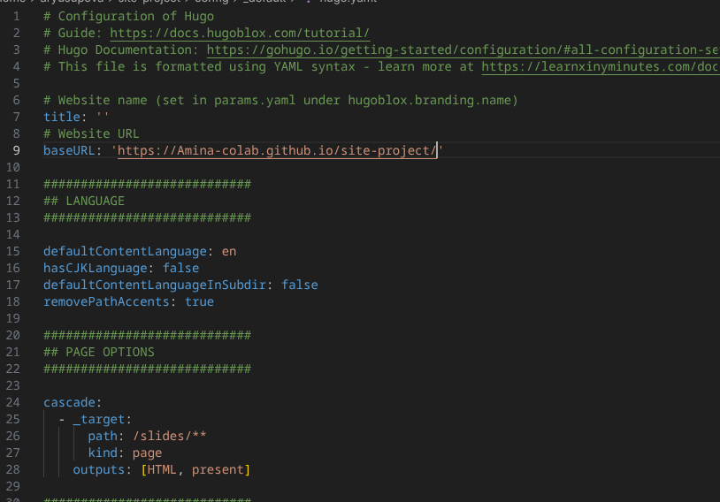
Настройка конфигурации Hugo

2.5 Фиксация изменений в Git
Изменённый файл hugo.yaml добавлен в индекс (git add) и выполнен коммит с сообщением change hugo.yaml. Статус показывает, что изменения готовы к отправке.
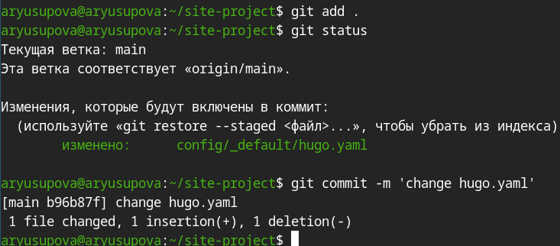
Сохранение изменений

2.6 Выбор источника публикации GitHub Pages
В настройках репозитория в разделе Pages выбран вариант GitHub Actions в качестве источника сборки и развёртывания. Это позволит использовать автоматический workflow для публикации сайта.
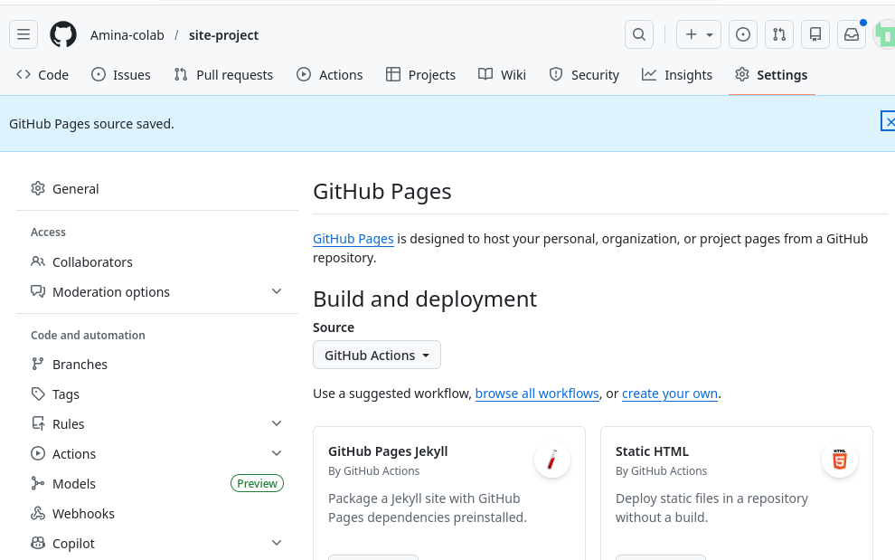
Выбор источника публикации

2.7 Отправка изменений на GitHub
Выполнена команда git push, локальные коммиты отправлены в удалённый репозиторий. Это запустит процесс сборки сайта на стороне GitHub.
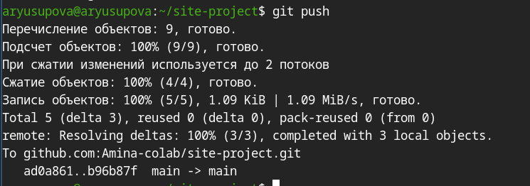
Отправка изменений

2.8 Результат публикации
Сайт успешно развёрнут и доступен по адресу https://amina-colab.github.io/site-project/. В интерфейсе GitHub Pages отображается информация о последнем деплое и среде github-pages.
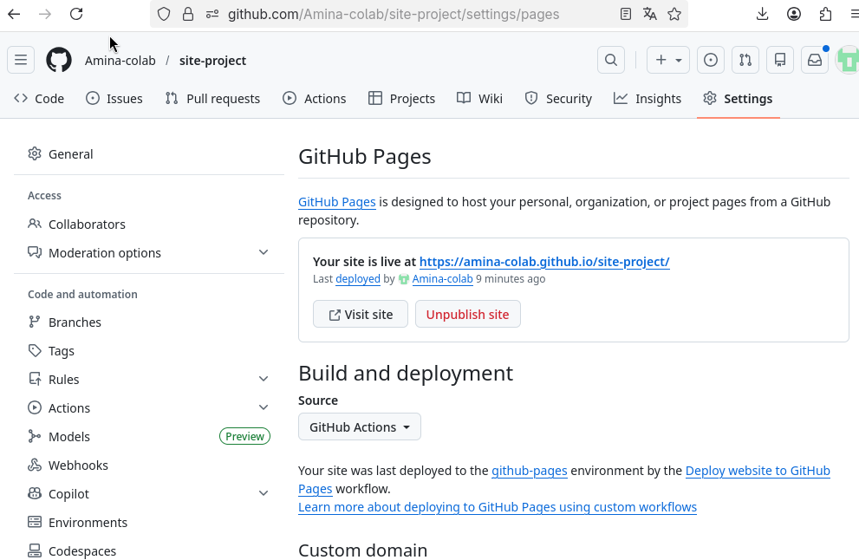
Резултат публикации

2.9 Внешний вид заготовки сайта
По указанному URL открывается стартовая страница, сгенерированная шаблоном Hugo Academic Theme. Отображается тестовое содержимое (имя, профессиональное резюме), которое в дальнейшем будет заменено на собственные данные.

Внешний вид заготовки сайта

3. Выводы
Подготовили репозиторий и установили hugo.

